ПРОЕКТ

Криптиране и операции с множества

**Съдържание**

1. ТЕМА 2

2. АВТОРИ 2

3. РЕЗЮМЕ 3

3.1. Цели 3

3.2. Основни етапи в реализирането на проекта 3

3.3. Реализация 3

3.4. Описание на приложението 3

3.5. Заключение 3

# ТЕМА

Криптиране и операции с множества

# АВТОРИ

Име: Димитър Дяков

Електронна поща: [dpdyakov18@codingburgas.bg](mailto:dpdyakov18@codingburgas.bg)

Роля: Scrum Trainer

Име: Атанас Бурмов

Електронна поща: [aaburmov18@codingburgas.bg](mailto:aaburmov18@codingburgas.bg)

Роля: C++ Developer

Име: Теодор Димов

Електронна поща: [tbdimov18@codingburgas.bg](mailto:tbdimov18@codingburgas.bg)

Роля: C++ Developer

Име: Георги Кънев

Електронна поща: [gbkanev18@codingburgas.bg](mailto:gbkanev18@codingburgas.bg)

Роля: Designer

Име: Валентин Петров

Електронна поща: [vppetrov18@codingburgas.bg](mailto:vppetrov18@codingburgas.bg)

Роля: Code Checker

# РЕЗЮМЕ

Проектът ни представлява c++ програма, която извършва действия свързвани с множества и криптиране.

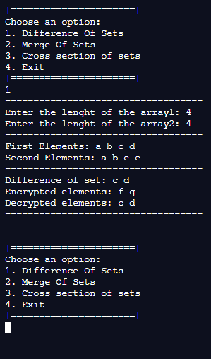

## Цели

Целта на проекта ни е да представи вид криптиране на символи и множества в c++ програма. Използваме Шифър на Цезар и различни операции с множества, за да се извършват действията. В програмата използваме криптиране, обединение, сечение и разлика на множества.

## Основни етапи в реализирането на проекта

Етапите през които премина разработването на проекта са:

* Събирането на отбор.
* Разпределение по роли.
* Разделяне на задачите по роли.
* Съставяне на схема на проекта.
* Писане на c++ кода.
* Тестване.

## Реализация

За реализация на проекта сме използвали различни източници за информация около криптиране и множества. Използваме Visual Studio, за да пишем c++ код и GitHub, за да можем да споделяме кода между отбора. Използваме различни платформи за комуникация.

## Описание на приложението

Избира се опция от менюто на програма, след което се въвежда големината на 2 масива от символи. Въвеждат се 2 множества от символи, които се криптират и се извеждат. Може да се избират след това други функции като след като изберете да излезете от програмата ви излиза поздрав за излизане.

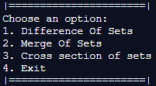

## Заключение

Програмата може да се използва за представяне на множества и криптиране пред хора, които навлизат в тези теми и в алгоритми в програмирането.